SECUENCIA DIDÁCTICA
LA VIZCACHA Y LA LECHUZA
AÑO 3º A
DOCENTE: Avila Cintia

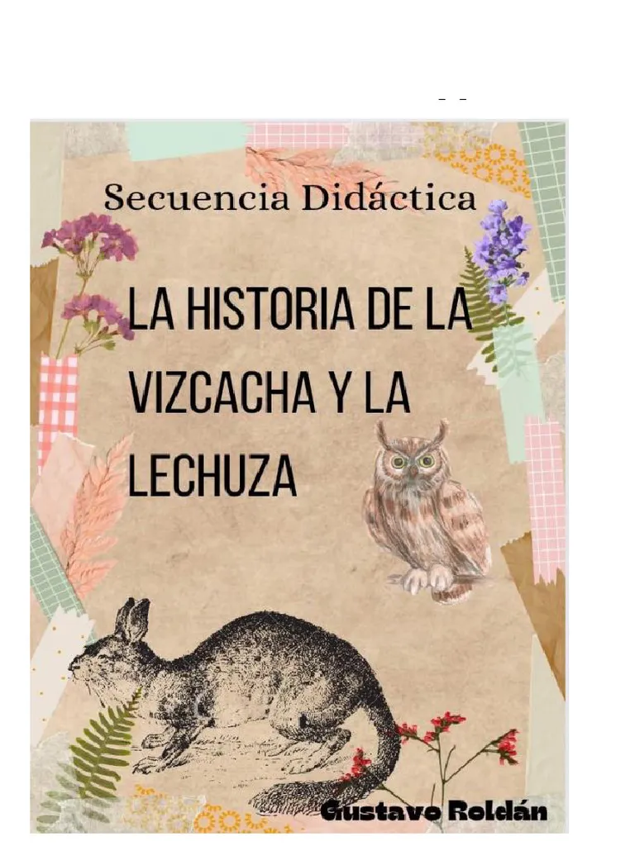
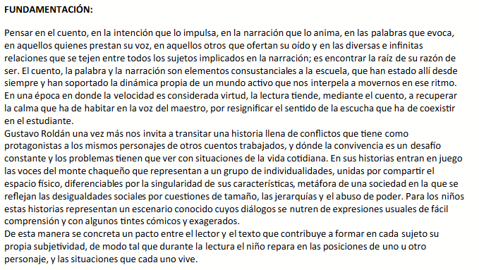

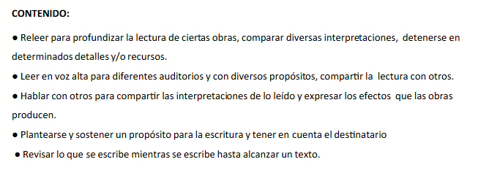

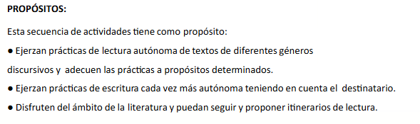

HISTORIA DE LA LECHUZA Y LA VIZCACHA

-ESCUCHA LEER A UN ADULTO EL CUENTO
-INTENTA LEER EL CUENTO

ACTIVIDADES:
1) ESCUCHA LEER LAS PARTES DEL CUENTO
2) ESCRIBÍ EL NOMBRE DE ALGUNOS ANIMALES QUE APARECEN COMPLETANDO CON LAS VOCALES QUE FALTAN (A – E – I – 0 – U)

